 | 法務部行政執行署花蓮分署新聞稿  發稿日期：111年6月7日  發稿機關：法務部行政執行署花蓮分署  聯 絡 人：行政執行官邱俊諭  連絡電話：03-834-8516

男子酒駕拒測遭重罰還想脫產
花蓮分署迅即查封不動產後乖乖繳清罰鍰
為貫徹「酒駕零容忍」政策，還給民眾一條平安回家的路，法務部行政執行署花蓮分署持續強力執行酒駕裁罰案件，對於滯欠酒駕罰鍰賴帳不繳的義務人採取強力執行作為，以展現鐵腕執法決心。花蓮縣吉安鄉一名年近30歲的詹姓男子，在花蓮分署查封其不動產後，日前主動繳清酒駕罰鍰新臺幣(下同)17萬元。
花蓮分署表示，詹姓男子於111年1月間因拒絕接受酒精濃度測試，經交通部公路總局臺北區監理所花蓮監理站依道路交通管理處罰條例第35條第4項第2款規定裁處18萬元罰鍰，並吊銷駕照及命參加道路交通安全講習。因詹男僅繳納1萬元後即未繳納，於今年5月間遭移送強制執行。花蓮分署受理後調查發現，詹男無薪資收入，名下存款亦不足清償所欠罰鍰，除立即扣押其存款外，並於6月初查封其名下繼承而來、且設有高額抵押權之不動產。未料，執行人員在查封隔日竟接獲義務人委託之代書致電詢問，始知詹男打算將不動產過戶。詹男原欲以分期繳納方式清償，惟在獲悉必須待繳清罰鍰才能塗銷不動產查封登記以辦理過戶手續後，才乖乖寄送匯票繳清17萬元罰鍰。
花蓮分署表示，酒駕拒測不但會遭重罰，累犯者更會被公布姓名、照片及違法事實，呼籲民眾切勿貪杯上路、心存僥倖。花蓮分署將持續採取強力執行措施，以遏止酒駕歪風，全力捍衛公權力的最後一道防線。
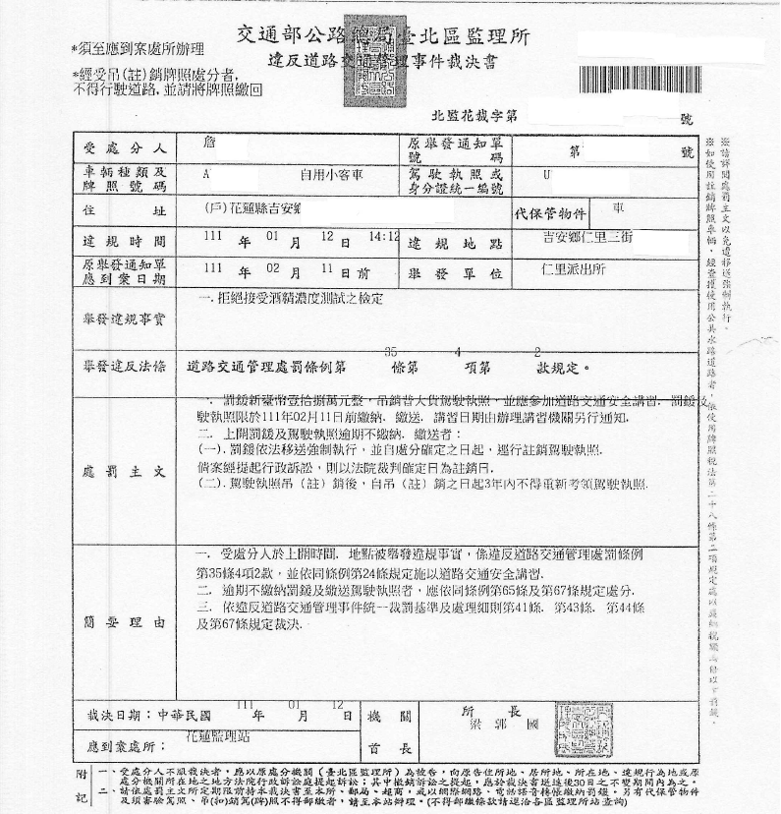
（詹男酒駕拒測遭花蓮監理站裁罰18萬元）
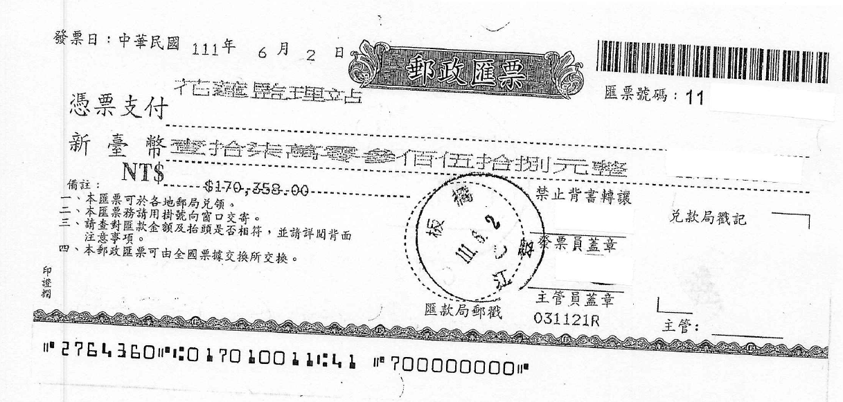
（詹男於花蓮分署查封不動產後寄送匯票繳清罰鍰）

